[国家重点研发计划项目数据重复，苏州大学附属第一医院神经外科陈罡团队的两篇论文共享相同生物样本？](https://mp.weixin.qq.com/s?__biz=Mzk3NTEwMTE3OA==&mid=2247485241&idx=1&sn=d926df3e60bdb483f4a8472b9dd41eb1&chksm=c5076ec75911f3d80ccdb1440d9f7229e5d42f9d4a4acfa95126f7b6422632de634df69ab575&scene=126&sessionid=1743414747)

[学术荟萃](javascript:void(0);)2025-03-31 17:49:13山东

**Part.1**



**论文一简介**

**标题：CX3CL1/CX3CR1 axis attenuates early brain injury via promoting the delivery of exosomal microRNA-124 from neuron to microglia after subarachnoid hemorrhage**

**日期：**2020年7月14日

**单位与作者：**苏州大学附属第一医院 Xiao Chen、 Ming Jiang、 Haiying Li、Gang Chen(通讯作者 音译 陈罡)、Zhengquan Yu(通讯作者 音译 虞正权)

**期刊：*Journal of Neuroinflammation***

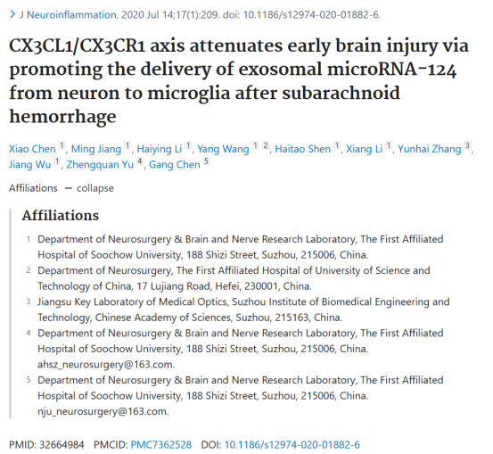

**Part.2**



**论文二简介**

**标题：Roles of Prokineticin 2 in Subarachnoid Hemorrhage-Induced Early Brain Injury via Regulation of Phenotype Polarization in Astrocytes**

**日期：**2020年6月22日

**单位与作者：**苏州大学附属第一医院 Mian Ma、Gang Chen(通讯作者 音译 陈罡)、Zhong Wang(音译 王中)

**期刊：*Molecular Neurobiology***

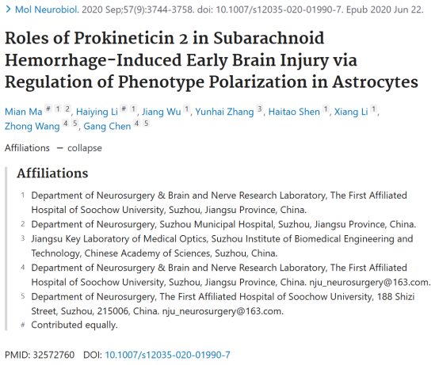

**Part.2**



**图像重复问题**

**#1 两篇文章使用相同的数据。**

The patients used in this study have also been used in another study (see enclosed image below).

The folloiwing studies are affected:

论文一: https://pubmed.ncbi.nlm.nih.gov/32664984/

论文二: https://pubmed.ncbi.nlm.nih.gov/32572760/

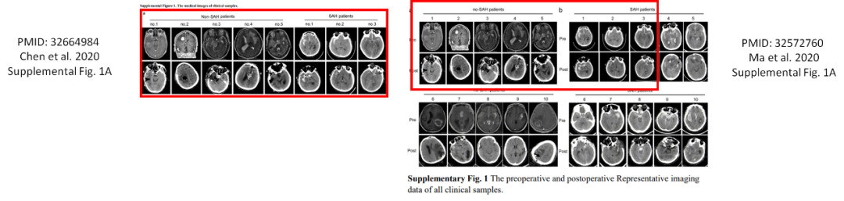

**论文一 基金支持：**

* 中国国家重点研发计划（编号：2018YFC1312600、2018YFC1312601和2017YFC0110304）
* 中国国家自然科学基金（编号：81830036、81771255和81971106）
* 江苏省自然科学基金（编号：BK20170363和BK20180204）
* 苏州市医学重点学科（编号：Szzx201501）
* 江苏省医学重点人才项目（编号：ZDRCA2016040）
* 江苏省科技厅（编号：BE2017656）
* 苏州市科技局（编号：SS2019056）
* 江苏省卫生健康委员会（编号：K2019001）
* 姑苏卫生人才计划（编号：GSWS2019030）

**论文二 基金支持：**

* 中国国家重点研发计划（编号：2018YFC1312600、2018YFC1312601、2017YFC0110304）
* 中国国家自然科学基金（编号：81830036、81771255、81771254、81873741）
* 江苏省医学创新团队项目（编号：CXTDA2017003）
* 江苏省医学重点人才项目（编号：ZDRCA2016040）
* 江苏省医学青年人才项目（编号：QNRC2016728）
* 苏州市医学重点学科（编号：Szzx201501）
* 江苏省科技厅项目（编号：BE2017656）
* 江苏省自然科学基金（编号：BK20170363、BK20180204）
* 苏州市科技局项目（编号：SS2019056）
* 江苏省卫生健康委员会项目（编号：K2019001）
* 姑苏卫生人才培训项目（编号：GSWS2019030）
* 苏州市政府资助项目（编号：SYS2019045、KJXW2017029）

**参考信息：**

https://pubpeer.com/publications/580CC4D2D38FC5682EB34F66BA6282#1

https://pubmed.ncbi.nlm.nih.gov/32664984/

https://pubpeer.com/publications/B04BE3385A259DDDF72E39564493A5#3

https://pubmed.ncbi.nlm.nih.gov/32572760/